anki

一．艾宾浩斯记忆曲线的由来

1. 艾宾浩斯记忆曲线的由来

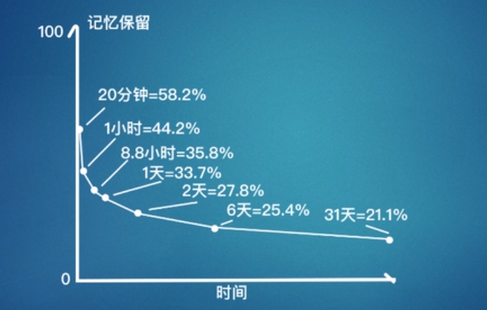

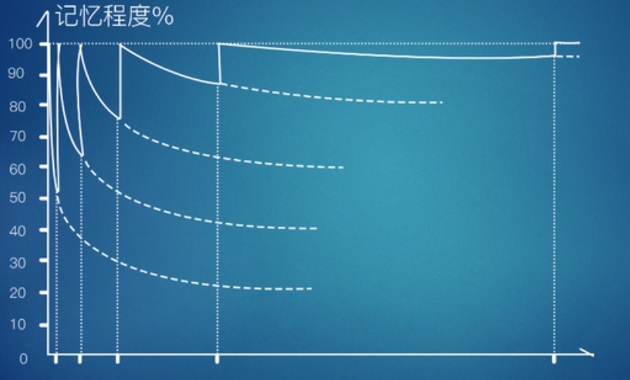

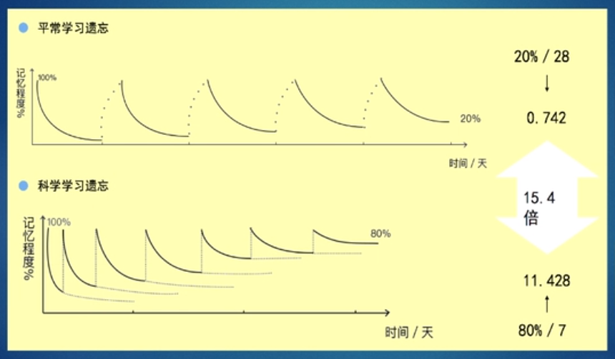

科学的记忆方法比平常的学习方法效率高15倍

1. 艾宾浩斯遗忘理论延伸
2. 传统记忆方法和科学记忆方法的差异

二． anki的发展历史

三．anki的安装和同步

四．基础卡片常见类型

1. 简单基础卡片制作

2. 双向的简单卡片

3. 可选择的双向简单卡片

五．anki自带填空题型的制作

1. 单空填空题

2. 多空填空题

3. 多空多题填空题

4. 学习中的笔记添加